**GUÍA DE TRABAJO SEMANA 9**

|  |  |  |  |  |
| --- | --- | --- | --- | --- |
| **Nombre del Estudiante** |  | | **Curso:** 4 año A | |
| **Fecha:** 01 al 05 de junio | |
| **Unidad: 1** | *“Sistema esquelético”* | | | |
| **O.A.(s):** | Identificar y describir, usando modelos, estructuras del sistema esquelético y algunas de sus funciones, como protección (costillas y cráneo), soporte (vértebras y columna vertebral) y movimiento (pelvis y fémur). OA5 | | | |
| **Habilidad** | Observar, reconocer, identificar, aplicar | | | |
| **Docente:** |  | **Asignatura:** | | Ciencias Naturales |

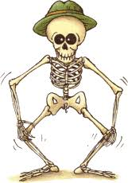**Sistema esquelético.**

Sabían que tenemos 206 huesos y todos ellos forman el esqueleto. El esqueleto es el que sostiene y le da forma a nuestro cuerpo, además sirve para proteger los órganos importantes.

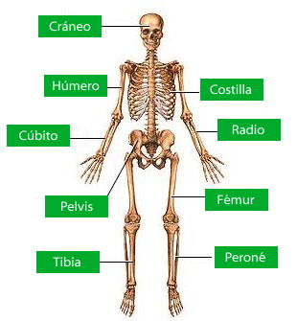

Los huesos y otras estructuras rígidas están conectadas por ligamentos y unidas al sistema muscular a través de tendones. Otro componente del sistema óseo son los cartílagos, que complementan su estructura. En los seres humanos, por ejemplo, la nariz y orejas están sustentadas por cartílago. Algunos organismos tienen un esqueleto interno compuesto enteramente de cartílago, sin huesos calcificados, como en el caso de los tiburones.

**Funciones del sistema esquelético.**

Los huesos cumplen tres funciones fundamentales: proporcionar sostén al organismo, constituir los segmentos móviles del sistema de palancas configurado junto a las articulaciones y músculos, brindar protección a los órganos y tejidos internos:

**1.- Soporte**

Los huesos proveen un cuadro rígido de soporte para los músculos y tejidos blandos.

**2.- Protección**

Los huesos forman varias cavidades que protegen los órganos internos de posibles traumatismos. Por ejemplo, el cráneo protege el cerebro frente a los golpes, y la caja torácica, formada por costillas y esternón protege los pulmones y el corazón.

**3.- Movimiento**

Gracias a los músculos que se insertan en los huesos a través de los tendones y su contracción sincronizada, se produce el movimiento.

**Relaciona:**

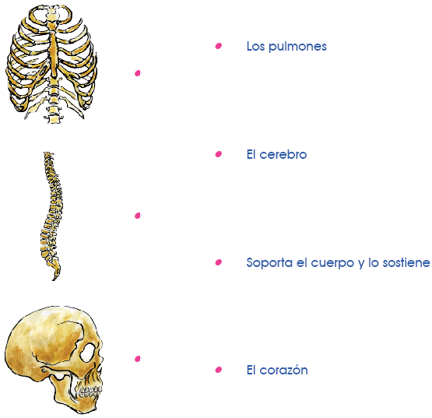

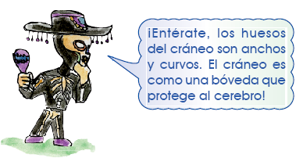

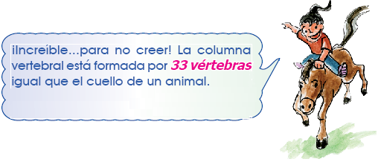

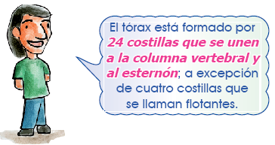

En la siguiente sopa de letras deberás buscar los huesos del tórax.

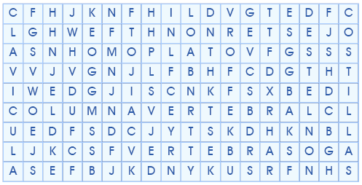

**COSTILLAS VERTEBRAS COLUMNA VERTEBRAL**

**ESTERNON HOMOPLATO CLAVICULA**

**Tarea.**

1.- Completa los nombres de los huesos. ¡Es fácil, sé que lo harás!

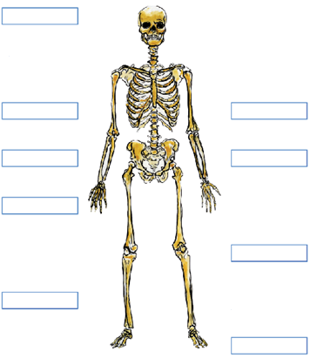

**Solucionario.**

